Voor het main project heb ik heel erg proberen te zoeken naar technieken die al bestaan, maar waar we nog niet naar hadden gekeken. Ik kwam uiteindelijk uit op dit document:

<https://arxiv.org/pdf/1512.07108.pdf>

Dit document is al vrij achterhaalt (2015), maar het heet “Recent Advances in Convolutional Neural Networks”. Hier in stond het volgende plaatje:

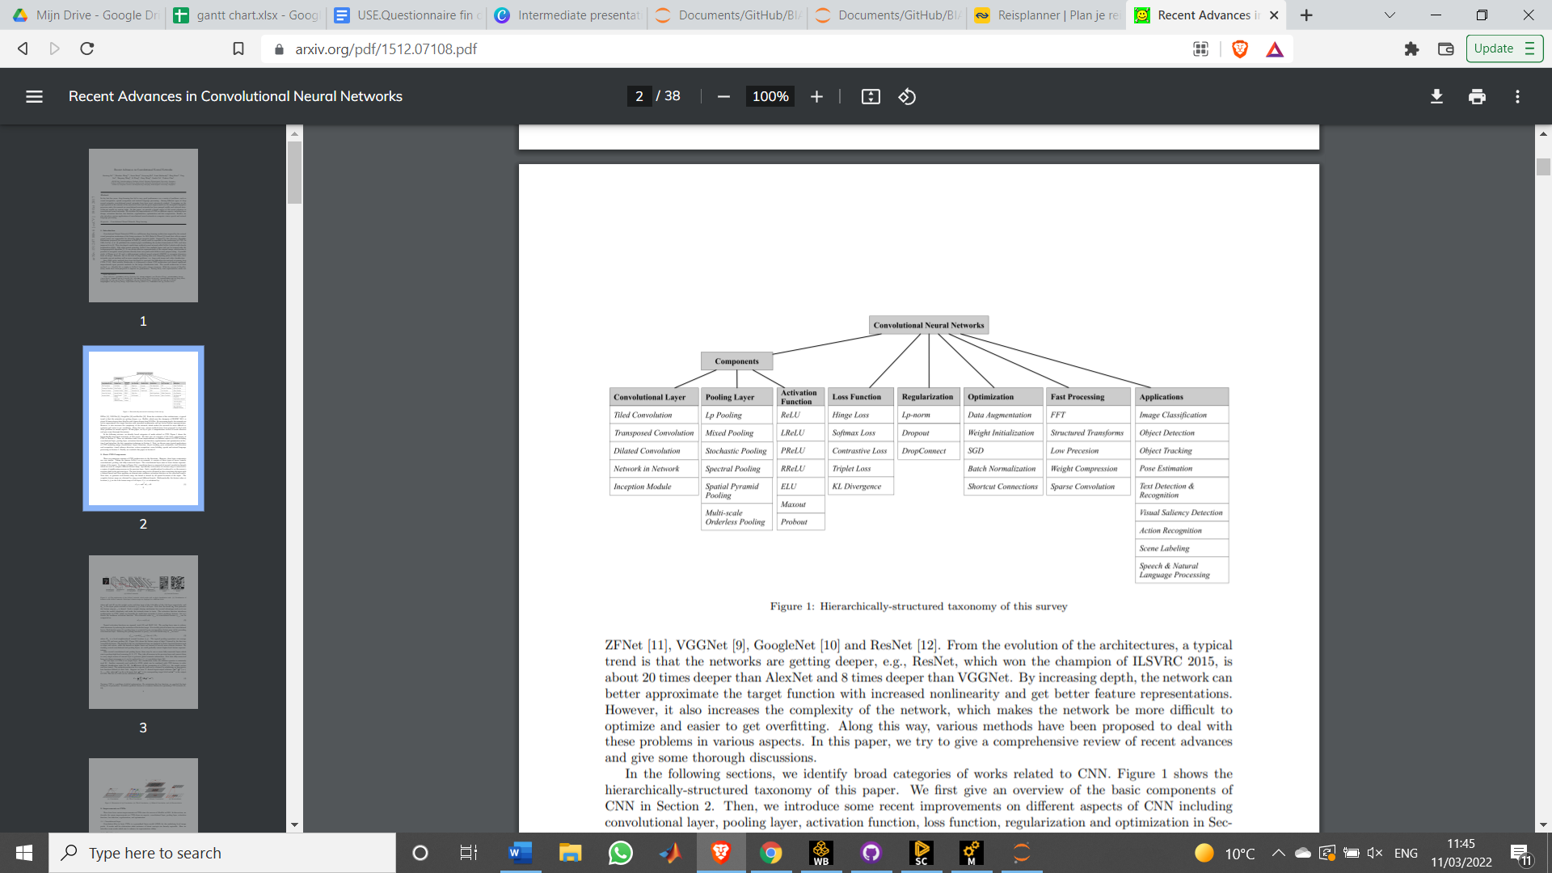

Hierin viel mij op dat buiten de lp-norm en de dropout ook “DropConnect” werd genoemd. Over deze methode zeggen ze het volgende: “Instead of randomly setting the outputs of neurons to zero, DropConnect randomly sets the elements of weight matrix W to zero. The output of DropConnect is given by y = a((R ∗ W)x), where Rij ∼ Bernoulli(p). Additionally, the biases are also masked out during the training process.”

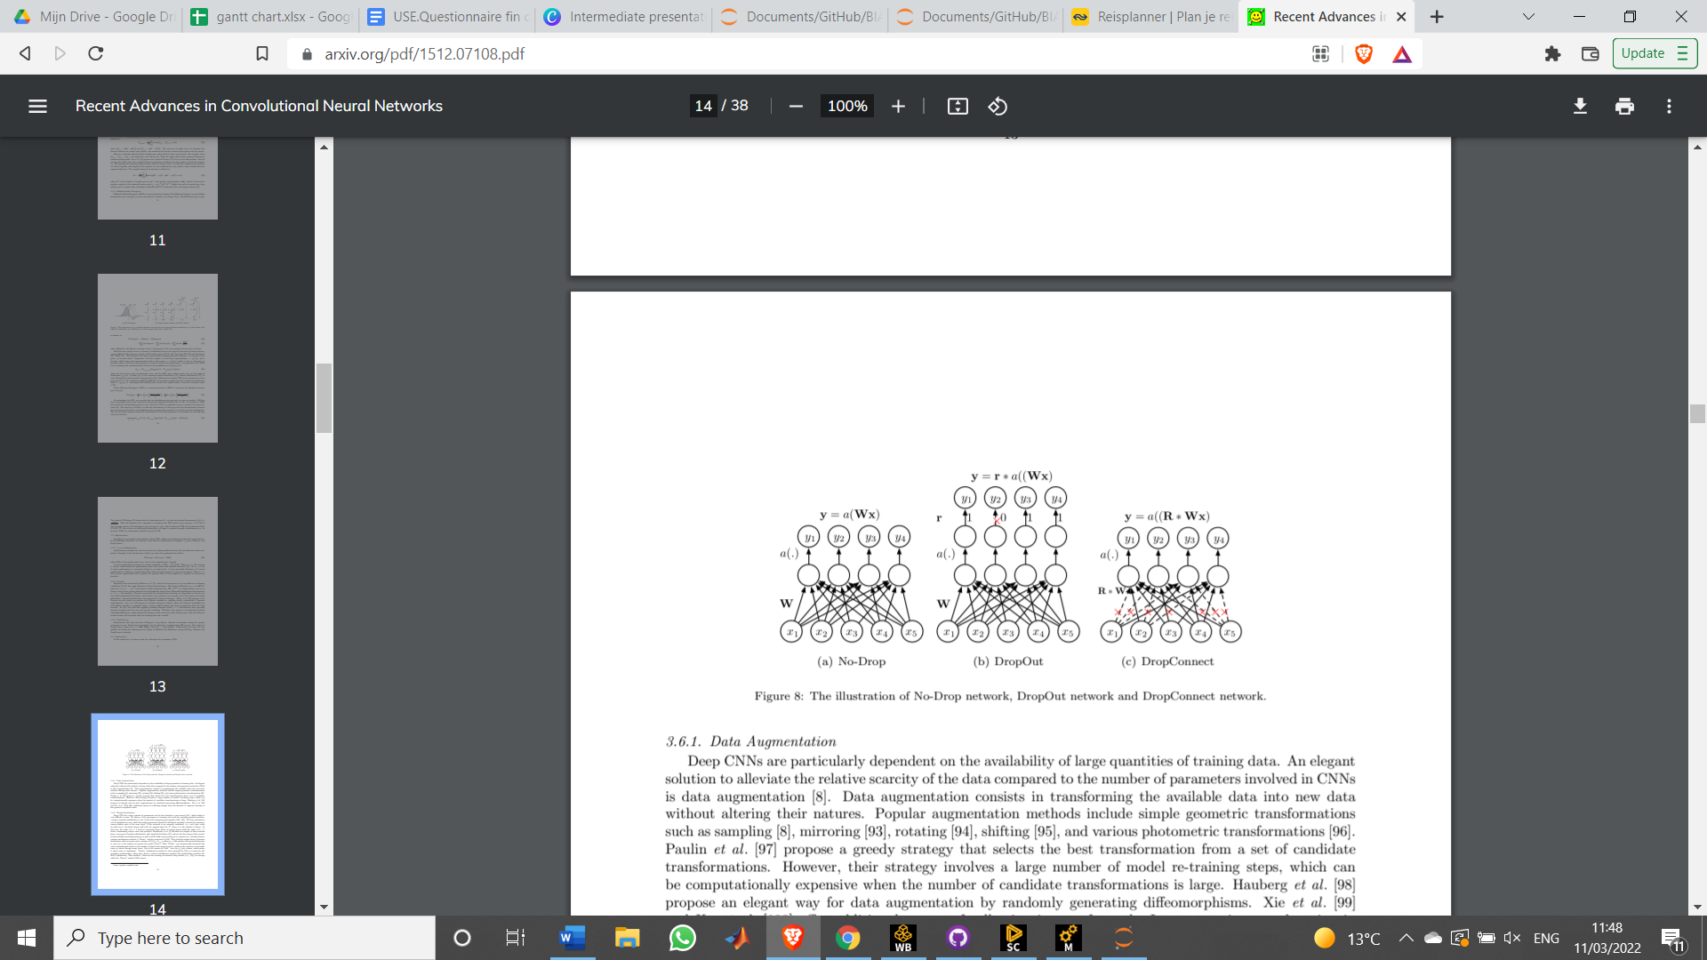

Volgens mij is dit waar Jens het eerder over had (of komt het daar iig bij in de buurt). Hier is een document waar ze volledig ingaan op de implementatie van deze methode <http://proceedings.mlr.press/v28/wan13.pdf> .

Dit is mijn voorstel en daar moet u het mee doen. 

L. Wan, M. Zeiler, S. Zhang, Y. L. Cun, R. Fergus, Regularization of neural networks using dropconnect, in: Proceedings of the International Conference on Machine Learning (ICML), 2013, pp. 1058–1066.